Міністерство освіти і науки України

Національний технічний університет України

«Київський політехнічний інститут ім. Ігоря Сікорського»

**Протокол лабораторної роботи № 4**

Принципи програмування на мові Python

**Виконав:**

Студент 2 курсу, ФТІ

Група ФЕ-71

Василенко К.Р.

**Київ 2019**

**Мета роботи:** отримати навички роботи з одно та багатовимірними масивами.

**Порядок виконання роботи**

1. Проаналізувати умову задач з груп А і В.

2. Розробити алгоритм та створити програму розв’язання задач згідно з номером варіанту з груп А і В.

3. Результати роботи оформити протоколом.

**Завдання**

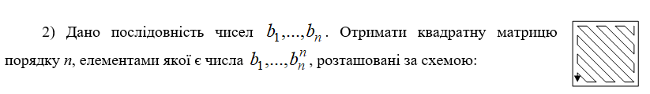

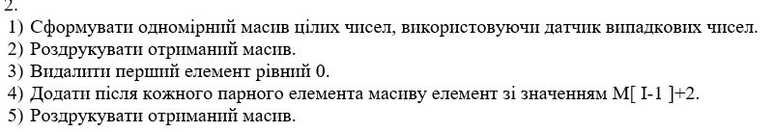

**Реалізація алгоритму**

Група А

if __name__ == "__main__":  
  
 #get matrix size  
 while True:  
 inpOrder = input("Введите порядок матрицы (натуральное число): ")  
 try:  
 order = int(inpOrder)  
 except ValueError:  
 print("Похоже, вы ввели не число. Попытайтесь ещё раз.")  
 continue  
  
 if order == 0:  
 print("НОЛЬ - это не натуральное число.")  
 continue  
 elif order < 0:  
 print("Отрицательное число - это НЕ натуральное число.")  
 continue  
 break  
 matrix = [[0] * order for i in range(order)]  
  
 m = order  
  
 #Заполняем матрицу по зигзагу  
 for i in range(m):  
 for j in range(m-i):  
 matrix[i][j] = int(m*m + 1 - ((i + j + 1)*(i + j) / 2 + (i + j + 1) % 2 * (j + 1) + (i + j) % 2 * (i + 1)))  
 matrix[m - i - 1][m - j - 1] = int(m * m + 1 - matrix[i][j])  
  
 #Транспонирование матрицы.  
 matrix = zip(*matrix)  
 matrix = list(matrix)  
  
  
 #Смена рядков.  
 newMatrix = [[0] * order for i in range(order)]  
  
 for i in range(m):  
 newMatrix[i] = matrix[m-i-1]  
  
 print("Результат: ")  
 for row in newMatrix:  
 print(' '.join(str(elem) for elem in row))

Група Б

import numpy as np  
  
leftSide = -1  
rightSide = 1  
  
if __name__ == "__main__":  
 while True:  
 inpOrder = input("Введите количество элементов массива(натуральное число): ")  
 try:  
 order = int(inpOrder)  
  
 if order == 0:  
 print("НОЛЬ - это не натуральное число.")  
 exit(-1)  
 elif order < 0:  
 print("Отрицательное число - это НЕ натуральное число.")  
 continue  
 break  
 except ValueError:  
 print("Похоже, вы ввели не число. Попытайтесь ещё раз.")  
 array = [0] * order  
 for i in range(order):  
 array[i] = np.random.randint(leftSide, rightSide)  
  
 print("Созданный массив: ")  
 print(array)  
  
 for i in range(len(array)):  
 if array[i] == 0:  
 del array[i]  
 break  
  
 for i in range(len(array)):  
 if array[i] % 2 == 0:  
 array.insert(i+1, array[i-1]+2)  
 break  
  
 print("Полученный массив: ")  
 print(array)